Глава 1. Современные подходы к хирургическому лечению недостаточности аортального клапана (обзор литературы)
  - Состояние проблемы недостаточности аортального клапана на современном этапе развития кардиохирургии
Аортальная недостаточность (или аортальная регургитация (АР) представляет собой порок, характеризующийся неполным смыканием створок клапана, вследствие чего происходит обратный ток крови во время диастолы из левого предсердия в левый желудочек. Специалисты различают острую и хроническую аортальную недостаточность.
Наиболее частыми причинами развития острой аортальной недостаточности являются: инфекционный эндокардит, расслоение аорты или травма. При этом происходит внезапное увеличение диастолического объема крови, поступающей в неизмененный левый желудочек. Поскольку адаптивные механизмы не успевают развиться, происходит резкое возрастание увеличению конечно-диастолического объема как в левом желудочке, так и в левом предсердии. Некоторое время сердце работает по закону Франка — Старлинга, согласно которому степень сокращения волокон миокарда есть производная длины его волокон. Однако неспособность камер сердца к быстрому компенсаторному расширению вскоре приводит к уменьшению объема выброса в аорту. Возникающей компенсаторной тахикардии оказывается недостаточно для поддержания достаточного сердечного выброса, что приводит к развитию отека легких и/или кардиогенного шока (Карпова Н.Ю. и др., 2014).
При развитии хронической аортальной недостаточности в ответ на увеличение объема крови в левом желудочке включается ряд компенсаторных механизмов, способствующих его адаптации к увеличенному объему без увеличения давления наполнения. Постепенное увеличение диастолического объема позволяет желудочку изгонять больший ударный объем, что определяет нормальный сердечный выброс. Это обеспечивается развитием эксцентрической гипертрофии его миокарда. Дальнейшее увеличение размера полостей левых отделов сердца в сочетании с усилением систолического напряжения стенок приводят к возникновению сопутствующей концентрической гипертрофии левого желудочка. Таким образом, происходит сочетание перегрузки объемом и давлением (стадия компенсации). В дальнейшем резерв преднагрузки истощается, происходит развитие несоответствующей объему гипертрофии левого желудочка с последующим снижением фракции выброса (стадия декомпенсации) (Клинические рекомендации, 2016).
В настоящее время, несмотря на успехи медикаментозного лечения, недостаточность аортального клапана в большинстве случаев требует хирургического вмешательства. При этом в случае острой аортальной недостаточности может потребоваться экстренная операция. С этой целью были разработаны специальные рекомендации – с изложением показаний к операции и алгоритмами по выбору типа оперативного вмешательства (Erbel R. et al., 2014; Habib G. et al., 2015).
Показания к хирургическим вмешательствам при хронической аортальной недостаточности и могут быть связаны с симптоматикой, состоянием левого желудочка (ЛЖ), или дилатацией аорты. У симптомных пациентов хирургическое вмешательство рекомендуется независимо от значения фракции выброса левого желудочка (ФВ ЛЖ), за исключением крайних случаев тяжелой аортальной недостаточности, сопровождающейся высоким хирургическим риском осложнений (Chaliki H.P. et al., 2002). У бессимптомных пациентов с тяжелой аортальной недостаточностью снижение функции ЛЖ (ФВ ЛЖ ≤50%) и расширение ЛЖ с конечным диастолическим размером ЛЖ (КДР ЛЖ) >70 мм или конечным систолическим размером левого желудочка (КСР ЛЖ) >50 мм ассоциировано с плохим прогнозом, поэтому при достижении этих значений показано хирургическое вмешательство (Tornos P. et al., 2006; Sambola A. et al., 2008).
Больным, у которых пороговые показатели анатомии и функции ЛЖ не достигли значений, необходимых для хирургического вмешательства, показано динамическое наблюдение с проведением нагрузочных тестов для выявления пограничных симптомов.
У бессимптомных пациентов для определения оптимальных сроков операции весьма важна регулярная оценка клинического состояния и функции ЛЖ. Быстрое прогрессирование дилатации ЛЖ или снижение его сократительной способности при обследовании в динамике является основанием для хирургического вмешательства. У пациентов с расширением аорты показания к операции лучше всего определены для больных с синдромом Марфана и дилатацией корня аорты (Jondeau G. et al., 2012). Аневризмы корня аорты требуют протезирования корня аорты с сохранением или без сохранения нативного аортального клапана, но с реимплантацией коронарных артерий. Напротив, аневризмы восходящего отдела аорты требуют только протезирования восходящего отдела аорты без коронарной реимплантации. У лиц с двустворчатым аортальным клапаном и без тяжелой регургитации профилактическую операцию следует рассматривать начиная с диаметра аорты ≥55 мм или ≥50 мм при наличии дополнительных факторов риска или коарктации аорты (Jondeau G. et al., 2016). При диаметре корня аорты ≥55 мм хирургическое вмешательство рекомендуется независимо от степени аортальной недостаточности и строения аортального клапана (Borger M.A. et al., 2004). Для пациентов, имеющих показания к операции на аортальном клапане, расширение аорты ≥45 мм, считается показанием к одновременной операции на корне или восходящей части аорты. Персонализированные решения должны также учитывать рост пациента, этиологию болезни клапана (двустворчатый клапан), а также форму и толщину стенки восходящей аорты, оцениваемые интраоперационно.
Показания к хирургическому вмешательству при аортальной недостаточности и заболеваниях корня аорты представлены в таблице 1 (Рекомендации ESC/EACTS 2017).

Таблица 1
Показания к хирургическому вмешательству при (А) тяжёлой аортальной недостаточности и (В) заболеваниях корня аорты (независимо от степени аортальной недостаточности)
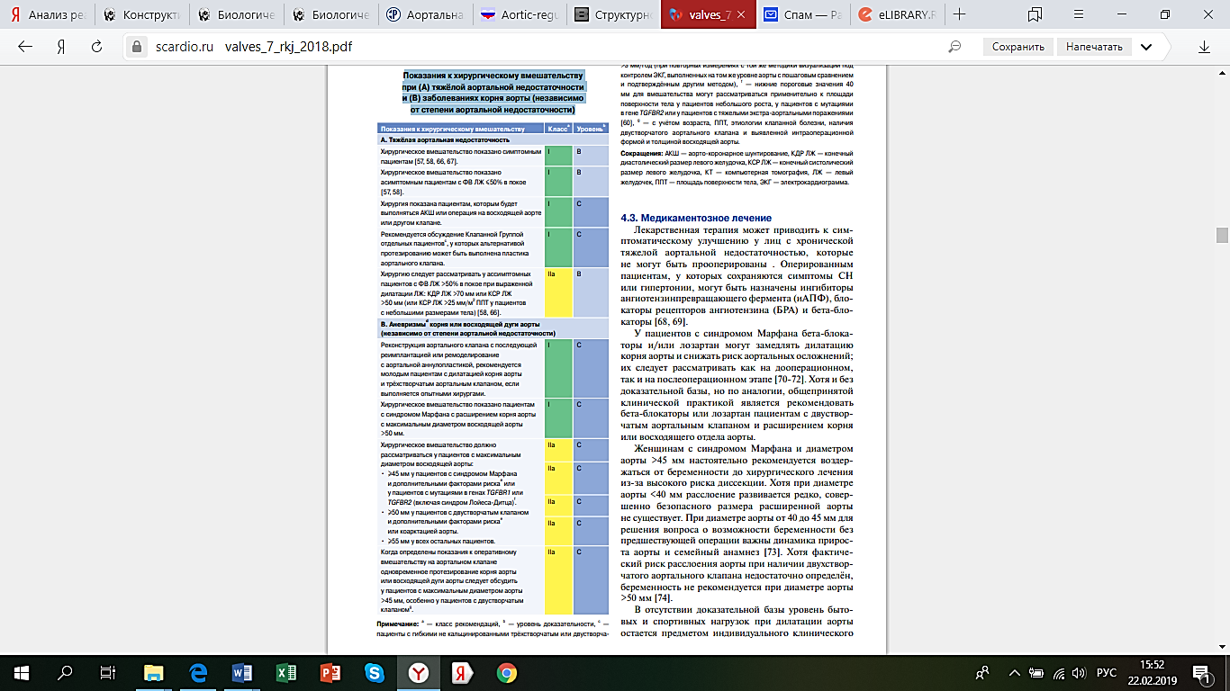
Примечание: а — класс рекомендаций, b — уровень доказательности, c — пациенты с гибкими не кальцинированными трёхстворчатым или двустворчатым клапаном, при наличии аортальной недостаточности I (расширение корня аорты с нормальным движением створок) или II (пролапс створок) типов, d — для принятия клинических решений размеры аорты должны быть подтверждены на КТ выполненным с ЭКГ-синхронизацией, e — семейный анамнез диссекции аорты (или спонтанные расслоения сосудов в анамнезе пациента), тяжелая аортальная или митральная недостаточность, планирование беременности, артериальная гипертензия и/или прирост диаметра аорты >3 мм/год (при повторных измерениях с той же методики визуализации под контролем ЭКГ, выполненных на том же уровне аорты с пошаговым сравнением и подтверждённым другим методом), f — нижние пороговые значения 40 мм для вмешательства могут рассматриваться применительно к площади поверхности тела у пациентов небольшого роста, у пациентов с мутациями в гене TGFBR2 или у пациентов с тяжелыми экстра-аортальными поражениями, g — с учётом возраста, ППТ, этиологии клапанной болезни, наличия двустворчатого аортального клапана и выявленной интраоперационной формой и толщиной восходящей аорты. Сокращения: АКШ — аорто-коронарное шунтирование, КДР ЛЖ — конечный диастолический размер левого желудочка, КСР ЛЖ — конечный систолический размер левого желудочка, КТ — компьютерная томография, ЛЖ — левый желудочек, ППТ — площадь поверхности тела, ЭКГ — электрокардиограмма.
Несмотря на то, что стандартной процедурой у большинства пациентов с аортальной недостаточностью является протезирование клапана, у пациентов с эластичными некальцинированными трёхстворчатыми или двухстворчатыми клапанами, с аортальной недостаточностью I типа (расширение корня аорты с нормальной подвижностью створок или II типа (пролапс створок) следует рассматривать пластику клапанов или клапан-сохраняющую хирургию (le Polain de Waroux J.B. et al., 2007; Lansac E. et al., 2008; Lancellotti P. et al., 2010). В экспертных центрах клапан-сохраняющее протезирование дуги аорты и протезирование клапанов, в случае их выполнения имеют хорошие долгосрочные результаты при низкой частоте клапанопосредованных событий и хорошее качество жизни (Aicher D. et al., 2010; Vohra H.A. et al., 2013; Arabkhani B. et al., 2015; Lansac E. et al., 2016). Выбор хирургической процедуры должен учитывать опыт врачебной команды, наличие аневризмы корня аорты, особенностей створок, ожидаемую продолжительность жизни и желательную антикоагулянтную терапию.
Одним из показателей успешного протезирования клапанов аорты является обратное развитие гипертрофии миокарда. Однако, до настоящего времени вопрос влияния геометрии ЛЖ на течение послеоперационного периода остается дискуссионным. Авторы немногочисленных исследований на данную тему отмечают, что концентрическая гипертрофия миокарда ЛЖ представляет собой фактор риска для ранней послеоперационной летальности (Lamb H.J. et al., 2002). При этом H. Iyem с соавт. (2007) отмечают, что у пациентов с аортальной недостаточностью прогноз относительно скорости и степени обратного развития изменений миокарда ЛЖ после протезирования клапанов аорты хуже, чем при протезировании аортального стеноза, хотя другие авторы не выявили значимых различий (Murakami T. et al., 2000).
Интересные данные приводят M. Tamim и соавт. (2005), которые выявили, что после периода обратного развитии гипертрофии, к 5 годам вновь увеличивался индекс массы миокарда левого желудочка, что обьяснялось наличием гипертонии у лиц пожилого возраста. Ряд исследователей отмечали, что сохраняющаяся гипертрофия левого желудочка после протезирования клапанов аорты является плохим прогностическим факторов (Zybach-Benz R.E. et al., 2006; Тaniguchi K. et al., 2007). Отдельные авторы отмечали, что значительное уменьшение гипертрофии миокарда отмечалось уже в течение первых 18 мес, но к норме возвратилось лишь в единичных случаях (Lund O., Erlandsen M., 2000).
В большинстве публикаций приводятся данные, что на процесс обратного развития гипертрофии левого желудочка оказывает влияние вид протеза (Borger M.A. et al., 2005; Ennker J. et al., 2006). Так, в ряде исследований было показано, что при использовании бескаркасных биопротезов отмечалось более полное обратное развитие гипертрофии левого желудочка, чем при использовании других видов протезов (Jin X.Y, Pepper J.R., 2002). Однако, в других исследованиях никакого влияния вида протеза на обратное развитие гипертрофии левого желудочка выявлено не было (Tamim M. et al., 2005; Risteski P.S. et al., 2009). Кроме того, существует мнение, что что размер протеза также может оказывать влияние на эффективность хирургической реабилитации пациентов с аортальной недостаточностью. Например, в послеоперационном периоде может возникнуть несоответствие, обозначаемое в профессиональной литературе как «протез-пациент», при котором гемодинамические свойства протеза оказываются недостаточными для обеспечения необходимого объёма кровотока у конкретного пациента (Варясин В.В., Евдокимова А.Г., 2010). Это несоответствие может оказывать негативное влияние как на обратное развитие гипертрофии левого желудочка, так и на выживаемости больных (Kulik A. et al., 2006; Ruel M. et al., 2006).
Одним из показателей эффективности оперативного вмешательства в кардиохирургии считается показатель летальности. У пациентов после протезирования клапанов аорты величина этого показателя зависит от ряда причин: возраст пациентов старше 75 лет, женский пол, степень сердечной и аортальной недостаточности, коронарная болезнь трёх артерий, низкая фракция выброса до операции, инфекционный эндокардит, дооперационная кардиостимуляция, длительность искусственного кровообращения (Allareddy V. et al., 2007). Кроме того, Y.S. Tjang и соавт. (2007) в число факторов риска неблагоприятного исхода хирургического вмешательства у пациентов с недостаточностью клапанов аорты включил протезирование с помощью механических клапанов, а также размер протеза клапана аорты.
В целом, по данным литературы, госпитальная летальность при протезировании аортального клапана у пациентов с аортальной недостаточностью выше, чем при аортальном стенозе – в среднем она составляет около 6% (Melby S.J. et al.,2007; Urso S. et al., 2007), а у пациентов старческого возраста она достигает 8-9% (Chiappini B. et al., 2004).
В последние годы в кардиохирургии все шире начали применяться операции транскатетерной имплантации (ТИАК) у пациентов с аортальной недостаточностью, имеющих противопоказания к классическому вмешательству. В группе пациентов высокого риска ТИАК является допустимой альтернативой хирургической операции (Smith C.R. et al., 2011). В выполненных ранее исследованиях было показано, что у неоперабельных пациентов выполнение ТИАК сопровождается 45% снижением риска смертности в течение 1 года после вмешательства (Leon M.B. et al., 2010). Боле того, результаты исследования PARTNER и Medtronic CoreValve U.S. Pivotal Trial убедительно продемонстрировали преимущества ТИАК по сравнению как с медикаментозным, так и хирургическим лечением больных с крайне высоким операционным риском (Lunardi M. et al., 2016; Siontis G.C. et al., 2016). По данным ряда зарубежных авторов, ТИАК по сравнению с хирургическим способом протезирования демонстрирует существенное снижение частоты основных неблагоприятных кардиоваскулярных событий: летальных исходов – на 3%, ОНМК/ТИА – на 2%, острой почечной недостаточности – на 5%, кровотечений – на 24%, новой фибрилляции предсердий – на 18%. При этом ТИАК ассоциируется с повышением риска возникновения симптомов сердечной недостаточности (примерно на 6%), имплантации постоянного ЭКС (на 15%) (Siemieniuk R.A. et al., 2016). Еще одним довольно распространенным осложнением, которое часто отмечается при ТИАК, является развитие полной АВ-блокады (Nishimura R.A. et al., 2017). Кроме того, по данным литературы, ТИАК ассоциируется с более высоким риском рецидивов дисфункции посредством возникновения паравальвульварной регургитации или дегенерации клапана (Adams D.H. et al., 2014). Однако, при оценке последствий ТИАК необходимо учитывать, что на сегодняшний день основным контингентом для проведения таких операций являются пациенты старческого возраста с тяжелой коморбидной патологией, что оказывает негативное влияние на частоту развития осложнений в послеоперационном периоде, а также их выживаемость (Gargiulo G. et al., 2016). По мере распространения ТИАК на когорту с промежуточным, а в перспективе, возможно, и низким хирургическим риском, очевидно, отдаленные исходы данного типа операций улучшатся, хотя они уже и сейчас сопоставимы (или даже лучше) по сравнению с классическими оперативными вмешательствами (Тарасов Р.С., Ганюков В.И., 2017).
Следует отметить, что существующие на сегодняшний день клинические исследования и принятые показания преимущественно относятся к пациентам со стенозами аортального клапана. В то же время существуют клинические ситуации, касающиеся других групп пациентов, у которых технология может быть с успехом применена в неоперабельных случаях либо у больных высокого хирургического риска. При этом следует иметь в вид, что вмешательства при аортальной недостаточности принципиально отличаются от имплантаций у больных со стенотическими клапанными поражениями. При аортальной недостаточности размер фиброзного кольца, как правило, значительно увеличен, а количество кальция недостаточно (либо он вообще отсутствует) для надежной фиксации протеза. Из-за недостаточного количества кальция часто при имплантации происходит дислокация открывающегося протеза выше фиброзного кольца, что требует извлечения клапана, повторной сборки и установки. С точки зрения профилактики дислокации биопротеза при ТИАК по поводу аортальной недостаточности большее, чем при аортальном стенозе, значение имеет соблюдение высокой позиции имплантации протеза именно вследствие большого размера фиброзного кольца, а также степень оверсайзинга при выборе размера биопротеза (Протопопов А.В. и др., 2014; Имаев Т.Э. и др., 2015). Кроме того, в ближайшем будущем ожидается появление в клинической практике транскатетерных биопротезов, специально создаваемых для лечения изолированной аортальной недостаточности, дизайн которых предполагает иной, в дополнение к радиальной силе, механизм фиксации в аортальной позиции (Barbanti M. et al., 2013).

